班级动态(12.9)
一、来园基本情况
来园人数：应到26人，实到23人。
幼儿姓名 | 今日重点关注：签到 | 幼儿姓名 | 今日重点关注：签到
魏宇辰 | √ | 丁伊楠 | 请假
仲焓杰 | √ | 王诗妍 | √
夏梓殊 | 请假 | 童之瑶 | √
戴千尧 | √ | 杨婉妤 | √
陆梓豪 | √ | 高羽彤 | √
牛宇轩 | √ | 张钰颖 | √
施宸羽 | √ | 邓若熙 | √
仲志豪 | √ | 李易昕 | √
顾思涵 | √ | 车书同 | √
吴钦忱 | √ | 张少禹 | √
王梓妍 | √ | 李匀禾 | √
徐欣瑶 | √ | 孙沐煦 | √
丁子琋 | √ | 黄星晨 | 请假
注：主动签到“√”，未签到“ ”

- 区域游戏
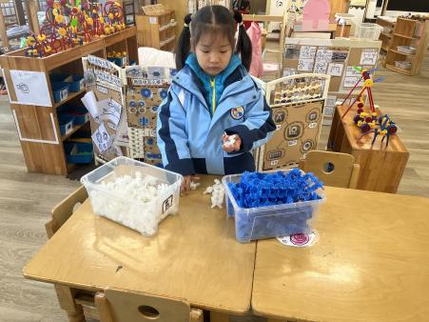 | 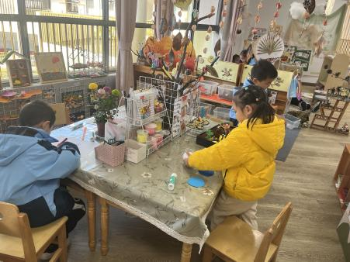 | 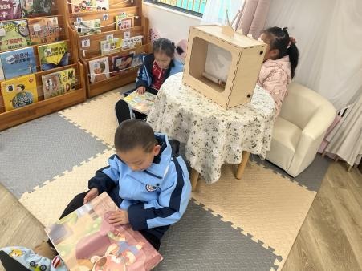
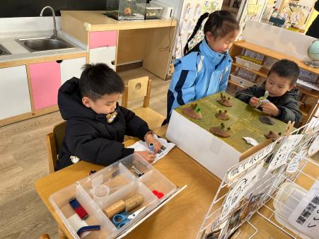 | 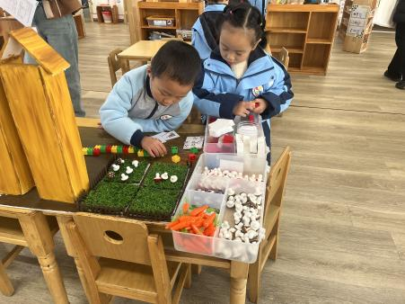

三、户外活动
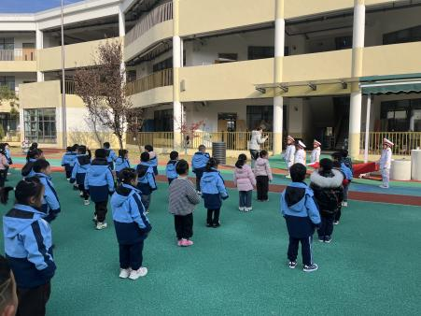 | 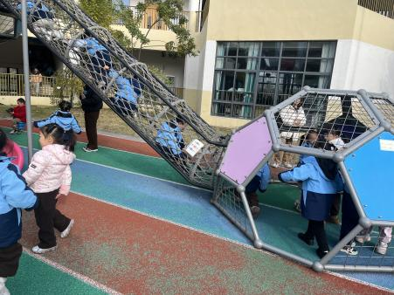 | 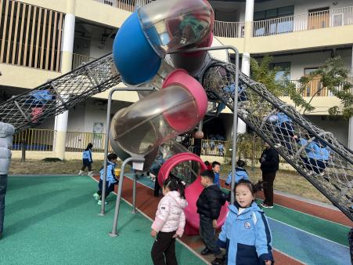
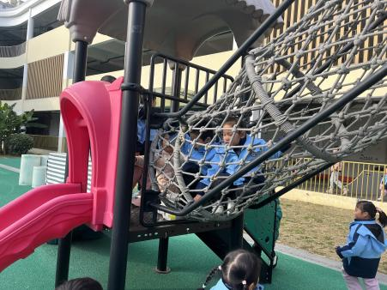 | 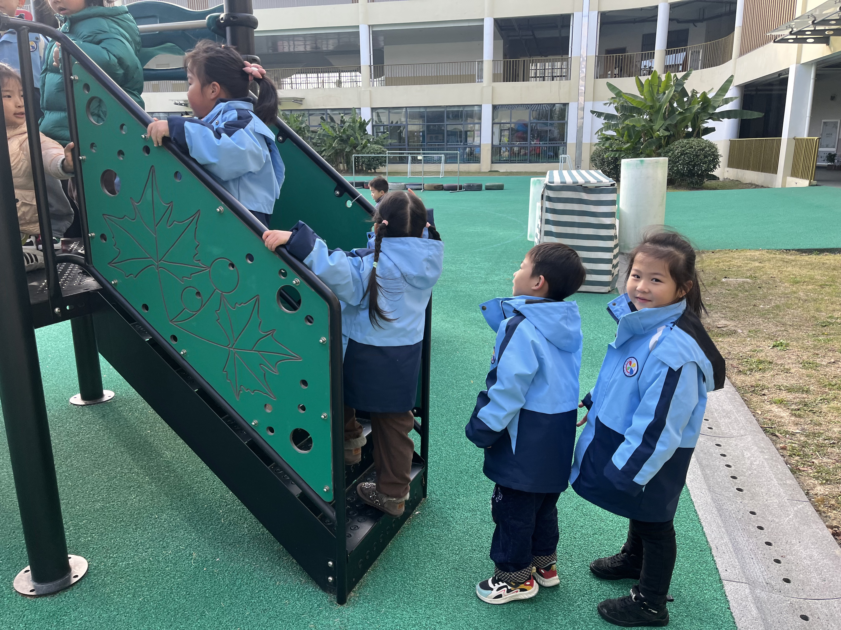 | 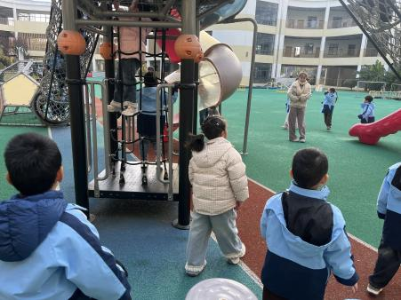
今天上午，我们进行了升旗仪式，小朋友们认真而严肃地缓缓看着国旗升起来，真棒！
升旗仪式后，我们又去玩了滑滑梯。

四、集体活动：科学：不会飞的鸟
这是一节知识性的科学活动。鸟在孩子们的心中都是会飞的，所以分辨鸟类的特征就是先看会不会飞行。不会飞的鸟是指翅膀退化，飞行能力被奔跑及游泳的能力取而代之的鸟。本次活动通过同伴间的相互交流和图片观察的方式引导幼儿了解一些不会飞的鸟（如鸵鸟和企鹅）的形态及习性，并在讨论中知道它们翅膀的退化是适应生存环境的结果。
活动中，能够认真倾听，大胆在集体中说出自己的想法的小朋友有： 杨婉妤、李匀禾、牛宇轩、戴千尧、张少禹、车书同、李易昕、张钰颖、高羽彤、王诗妍、童之瑶、施宸羽、顾思涵、吴钦忱、王梓妍、徐欣瑶、丁子琋、孙沐煦，为你们点赞！
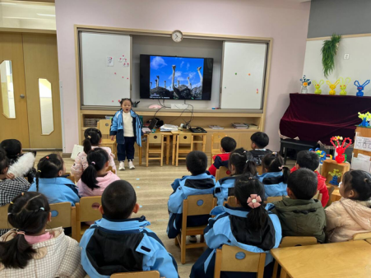 | 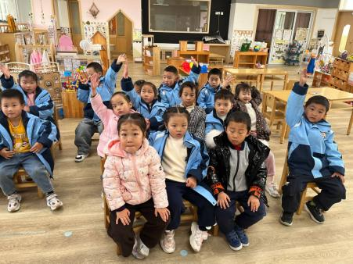 | 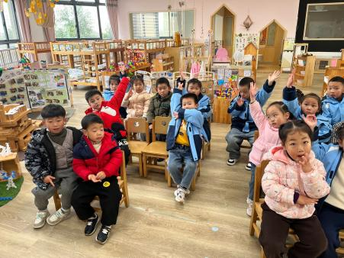

五、生活活动：
1.早点：鲜牛奶、多样饼干、腰果
2.午餐：糙米饭、牛腩煨土豆、青菜炒豆腐干、大白菜菌菇汤
3.午点：番茄鸡蛋面
4.水果：哈密瓜、冬枣
今天的美食播报员杨婉妤，播报完整，语言相对流畅，赢得了小朋友们的掌声，可以看出回去练习过，不过还不够熟练，蔬菜菜名出了一点小错误，继续加油啊，期待你的下次播报~

六、温馨提示
1.大家要记得为小朋友们勤剪指甲，以免刮伤自己和他人哦！

